SECRETARIA DE HACIENDA Y CREDITO PUBLICO

MANUAL General de Organización de la Financiera Nacional de Desarrollo Agropecuario, Rural, Forestal y Pesquero.

Al margen un sello con el Escudo Nacional, que dice: Estados Unidos Mexicanos.- HACIENDA.- Secretaría de Hacienda y Crédito Público.- Financiera Nacional de Desarrollo Agropecuario, Rural, Forestal y Pesquero.
Con fundamento por lo dispuesto en los artículos 19 de la Ley Orgánica de la Administración Pública Federal, 4 de la Ley Federal de Procedimiento Administrativo y 23, fracciones III, XI y XV del Estatuto Orgánico de la Financiera Nacional de Desarrollo Agropecuario, Rural, Forestal y Pesquero se expide el:
MANUAL GENERAL DE ORGANIZACIÓN DE LA FINANCIERA NACIONAL DE DESARROLLO AGROPECUARIO, RURAL, FORESTAL Y PESQUERO
DIRECCIÓN GENERAL

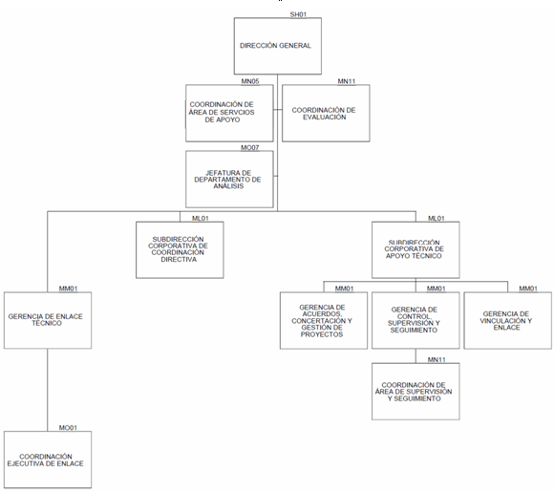

DIRECCIÓN GENERAL ADJUNTA JURÍDICA Y FIDUCIARIA
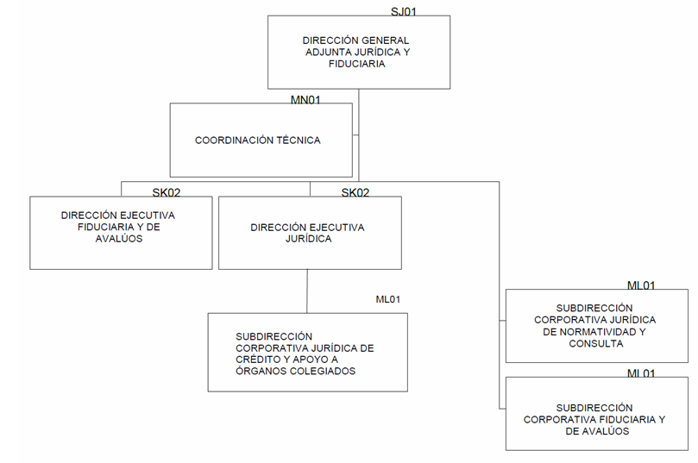
DIRECCIÓN GENERAL ADJUNTA JURÍDICA Y FIDUCIARIA
DIRECCIÓN EJECUTIVA FIDUCIARIA Y DE AVALÚOS
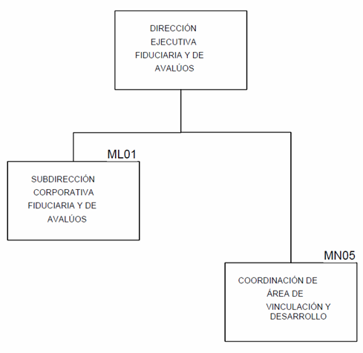

DIRECCIÓN GENERAL ADJUNTA JURÍDICA Y FIDUCIARIA
SUBDIRECCIÓN CORPORATIVA FIDUCIARIA Y DE AVALÚOS
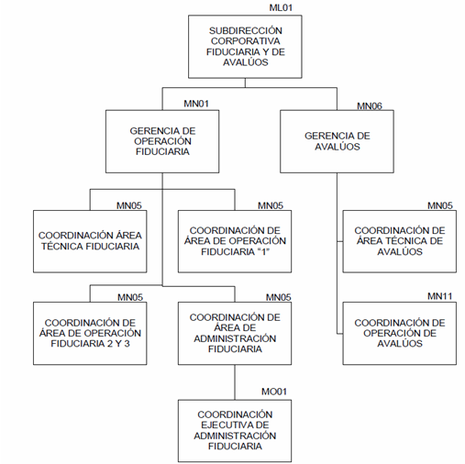

DIRECCIÓN GENERAL
OBJETIVO. …
FUNCIONES:
1 a 15. …
16.- …
Realizar toda clase de actos jurídicos necesarios para cumplir con los fines de la Financiera. Para lo cual podrá establecer, emitir y difundir acciones, instrucciones, planes, directrices, procesos, procedimientos y circulares, así como cualquier otro documento general necesario para la consecución del objeto de la Financiera, en apego a los lineamientos políticas y estrategias autorizadas por el Consejo Directivo. De conformidad con lo establecido en el artículo 33 de la Ley Orgánica de la Financiera Nacional de Desarrollo Agropecuario, Rural, Forestal y Pesquero.
17 a 18. …
COORDINADOR DE ÁREA DE SERVICIOS DE APOYO
OBJETIVO:
Coordinar la atención de las solicitudes de apoyo técnico que requiera la Dirección General, con el objeto de apoyar en el cumplimiento de las funciones que tiene a su cargo.
FUNCIONES:
1. Trasladar al personal de la Dirección General a las diferentes Dependencias e Instituciones de la Administración Pública Federal, o lugares a los que requieran desplazarse para el cumplimiento de sus funciones.
2. Elaborar bases de datos de la información competencia de la Dirección General, así como de diversa documentación, a fin de dar seguimiento a los asuntos asignados a la misma.
3. Elaborar informes de los asuntos competencia de la Dirección General, para atender los requerimientos de información de las diversas áreas y de los órganos fiscalizadores.
4. Gestionar la entrega de documentación confidencial, a fin de atender los requerimientos del personal de la Dirección General.
5. Salvaguardar la documentación y paquetería a su cargo, a fin de garantizar su entrega integra y oportuna a los destinatarios.
6. Realizar las demás funciones dentro del ámbito de su competencia que le encomiende su jefe inmediato superior.
UNIDAD PARA LA ADMINISTRACIÓN INTEGRAL DE RIESGOS
OBJETIVO. …
FUNCIONES:
1 a 14. …
15 Establecer, emitir y difundir, acciones, instrucciones, planes, procesos, procedimientos y circulares, en materia de administración integral de riesgos, en apego a los lineamientos, políticas y estrategias autorizadas por el Consejo Directivo.
16 Llevar a cabo las demás actividades que dentro del ámbito de su competencia deriven de las disposiciones legales y administrativas aplicables, así como aquellas que por instrucción expresa le encomiende el Director General.
AUDITORÍA INTERNA
OBJETIVO. …
FUNCIONES:
1 a 12. …
13. Establecer, emitir y difundir, acciones, instrucciones, planes, procesos, procedimientos y circulares, en materia de auditoría interna, en apego a los lineamientos, políticas y estrategias autorizadas por el Consejo Directivo.
14. Las demás que las disposiciones legales y administrativas le confieran y las que le encomiende su superior jerárquico.
DIRECCIÓN EJECUTIVA DE CONTRALORÍA INTERNA
OBJETIVO. …
FUNCIONES:
1 a 9. …
10. Establecer, emitir y difundir, acciones, instrucciones, planes, procesos, procedimientos y circulares en materia de control interno, en apego a los lineamientos, políticas y estrategias autorizadas por el Consejo Directivo.
11. Las demás que las disposiciones legales y administrativas le confieran y las que le encomiende su superior jerárquico.
DIRECCIÓN GENERAL ADJUNTA JURÍDICA Y FIDUCIARIA
OBJETIVO. …
FUNCIONES:
1. Establecer, emitir y difundir, acciones, instrucciones, planes, procesos, procedimientos y circulares, en materia jurídica y fiduciaria, en apego a los lineamientos, políticas y estrategias autorizadas por el Consejo Directivo.
2. Establecer, emitir y difundir, acciones, instrucciones, planes, procesos, procedimientos y circulares, para la representación y defensa en materia contenciosa de la Institución ante instancias judiciales y administrativas, a fin de proteger sus intereses jurídicos y patrimoniales, en apego a los lineamientos, políticas y estrategias autorizadas por el Consejo Directivo.
3 a 4. …
5. Establecer, emitir y difundir, acciones, instrucciones, planes, procesos, procedimientos y circulares, para la prevención de riesgos en materia legal para la Financiera, en apego a los lineamientos, políticas y estrategias autorizadas por el Consejo Directivo.
6 a 14. …
15. Coordinar al interior de la Financiera la implementación de acciones para atender las iniciativas legislativas y puntos de acuerdo de las cámaras con temas relacionados al sector agropecuario, rural, forestal y pesquero, así como proponer las estrategias de vinculación interinstitucional de las mismas.
16. Coordinar las acciones necesarias para la recuperación de la cartera extrajudicial y judicial de la Financiera.
17. Llevar a cabo las demás actividades que, dentro del ámbito de su competencia, deriven de las disposiciones legales y administrativas aplicables, así como aquellas que por instrucción expresa le encomienden el Director General o el Consejo.
DIRECCIÓN EJECUTIVA JURÍDICA
OBJETIVO. …
FUNCIONES:
1 a 5. …
6. Supervisar la elaboración y revisión y, en su caso, validar los contratos, convenios e instrumentos jurídicos análogos que presenten las diferentes áreas de la Financiera en materia de crédito, así como en los que se establezca la coordinación con dependencias y entidades de la administración pública y bases de licitación y demás actos jurídicos que celebre la Financiera y, en su caso, las Coordinaciones Regionales, verificando que se apeguen a los lineamientos y políticas establecidas.
7 a 9. …
SUBDIRECCIÓN CORPORATIVA JURÍDICA DE CRÉDITO Y APOYO A ÓRGANOS COLEGIADOS
OBJETIVO. …
FUNCIONES:
1. Coordinar la opinión, y dictaminación sobre la procedencia de convenios, contratos y demás actos jurídicos que celebre la Financiera en materia de crédito y, en su caso, emitir la validación correspondiente a dichos actos.
2 a 7. …
DIRECCIÓN EJECUTIVA FIDUCIARIA Y DE AVALÚOS
OBJETIVO
Establecer y coordinar las relaciones interinstitucionales, acercamientos con instituciones del Gobierno Federal, estatal y municipal, instituciones, organismos y empresas, orientadas a la inversión y al financiamiento de proyectos productivos a efecto de definir conjuntamente con las Direcciones Generales Adjuntas o áreas competentes estrategias de negocios fiduciarios y de avalúos orientados al fortalecimiento del sector agropecuario, rural, forestal y pesquero.
FUNCIONES:
1. Establecer y emitir las estrategias de contratación que deberán ser aplicables a los negocios fiduciarios y de avalúos, con el propósito de dar cumplimiento a los objetivos establecidos en los lineamientos y políticas, autorizadas por el Consejo Directivo.
2. Establecer comunicación con organismos e instituciones orientadas a la inversión y financiamiento de proyectos productivos del sector agropecuario, rural, forestal y pesquero a fin de diseñar de manera conjunta los negocios fiduciarios que eleven la productividad en los sectores, así como la aplicación de las mejores prácticas en coordinación con las Direcciones Generales Adjuntas o áreas competentes.
3. Desarrollar los proyectos de negocios fiduciarios y de avalúos, que se encuentren vinculados al fortalecimiento del sector agropecuario, rural, forestal y pesquero, mediante la promoción de estrategias de negocios para la mejora continua;
4. Suscribir en su carácter de Delegado Fiduciario, los contratos, convenios modificatorios, de extinción y sustitución fiduciaria, en representación de la Financiera, apegándose en todo momento a la normatividad aplicable.
5. Dirigir las relaciones institucionales con los clientes de los negocios fiduciarios y de avalúos, así como establecer los procesos de contratación y administración correspondientes, de acuerdo a la normatividad aplicable, con el propósito de dar cumplimiento a los requerimientos y niveles del servicio requerido.
6. Dirigir y supervisar la formalización, los mecanismos de control y seguimiento de los negocios fiduciarios y de avalúos, mediante el análisis de los indicadores de gestión, a fin de que se apeguen a la normatividad y niveles de servicio aplicable.
7. Dirigir y supervisar la actualización de los manuales y políticas fiduciarias y de avalúos conforme a lo establecido en la normatividad aplicable.
8. Participar, en los Comités, Subcomités, Grupos de Trabajo Institucional, con el fin de establecer los acuerdos que emanen y correspondan a la Dirección Ejecutiva Fiduciaria y de Avalúos.
9. Dirigir y vigilar la correcta aplicación de las políticas, lineamientos y demás normatividad aplicable en materia Fiduciaria y de Avalúos.
10. Llevar a cabo las demás actividades que dentro del ámbito de su competencia deriven de las disposiciones legales y administrativas aplicables, así como aquellas que le encomiende el Director General Adjunto Jurídico y Fiduciario.
SUBDIRECCIÓN CORPORATIVA FIDUCIARIA Y DE AVALÚOS
OBJETIVO. …
FUNCIONES:
1 a 5. …
6. Supervisar la ejecución de las disposiciones de la Comisión en materia de fideicomisos, mandatos, comisiones y avalúos.
7 a 11. …
12 Coordinar la opinión y dictaminación sobre la procedencia de convenios, contratos y demás actos jurídicos que celebre la Financiera en materia fiduciaria, mandatos y comisiones, así como en materia de avalúos y, en su caso emitir la validación correspondiente a dichos actos; y
13 …
COORDINACIÓN GENERAL DE ANÁLISIS SECTORIAL, PLANEACIÓN ESTRATÉGICA Y COMUNICACIÓN SOCIAL
OBJETIVO. …
FUNCIONES:
1 a 4. …
5. Establecer, emitir y difundir, acciones, instrucciones, planes, procesos, procedimientos y circulares en materia de análisis sectorial, planeación estratégica y comunicación social, en apego a los lineamientos, políticas y estrategias autorizadas por el Consejo Directivo.
6 a 13. …
SUBDIRECCIÓN CORPORATIVA DE COMUNICACIÓN SOCIAL Y ENLACE INSTITUCIONAL
OBJETIVO. …
FUNCIONES:
1 …
2. Establecer procesos y procedimientos, en materia de comunicación interna, en apego a los lineamientos, políticas y estrategias autorizadas por el Consejo Directivo.
3 a 15. …
DIRECCIÓN GENERAL ADJUNTA DE CRÉDITO
OBJETIVO. …
FUNCIONES:
1. Difundir las políticas, lineamientos, normas, reglas y procedimientos de crédito, de reporto y de otros financiamientos, así como sus modificaciones, que sean aprobadas conforme a la normatividad aplicable.
2. Establecer, emitir, difundir y vigilar los criterios y herramientas con los que se analicen, resuelvan y otorguen los financiamientos solicitados, en apego a los lineamientos, políticas y estrategias autorizadas por el Consejo Directivo.
3. …
4. Difundir las disposiciones normativas que complementen las políticas, lineamientos, normas y procedimientos de crédito, de reporto y de otros financiamientos.
5 a 7. …
8. Establecer mecanismos para la supervisión y la cobranza extrajudicial de la cartera crediticia de la Financiera, en apego a los lineamientos, políticas y estrategias autorizadas por el Consejo Directivo.
9. Establecer, emitir y difundir, acciones, instrucciones, planes, procesos, procedimientos y circulares, en materia de cobranza administrativa y extrajudicial de la cartera crediticia de la Financiera, en apego a los lineamientos, políticas y estrategias autorizadas por el Consejo Directivo.
10 a 14. …
15. Establecer, emitir y difundir acciones, instrucciones, planes, procesos, procedimientos y circulares en materia de recuperación de casos particulares, en coordinación con la Dirección General Adjunta Jurídica y Fiduciaria, en apego a los lineamientos, políticas y estrategias autorizadas por el Consejo Directivo.
16 a 17. …
DIRECCIÓN GENERAL ADJUNTA DE PROMOCIÓN DE NEGOCIOS Y COORDINACIÓN REGIONAL
OBJETIVO. …
FUNCIONES:
1. Establecer, emitir y difundir acciones, instrucciones, planes, procesos, procedimientos y circulares, en materia de promoción, capacitación, asesoría, consultoría, organización y otras modalidades, destinados al diseño, incubación y fortalecimiento de proyectos productivos, empresas agropecuarias, rurales, forestales y pesqueras, entidades dispersoras de crédito e Intermediarios Financieros Rurales, en apego a los lineamientos, políticas y estrategias autorizadas por el Consejo Directivo.
2 a 5 …
6. Coordinar y facilitar reuniones de los directivos de la Financiera con las autoridades de los gobiernos estatales y municipales, con los representantes de las distintas organizaciones vinculadas a los sectores agropecuario, rural, forestal y pesquero, instituciones académicas, empresas y organismos, con el propósito de establecer acuerdos o convenios que impulsen el desarrollo de dichos sectores nacionales.
7 a 21 …
22. Diseñar y proponer estrategias de participación de la Financiera en foros, eventos, convenios e iniciativas de cooperación para promover la participación de instituciones y organismos en proyectos productivos que fortalezcan el desarrollo del sector agropecuario, rural, forestal y pesquero mexicano, así como dar seguimiento al cumplimiento de las obligaciones que de ellos se derive.
23. Establecer comunicación con organismos e instituciones orientadas a la inversión y financiamiento de proyectos productivos del sector agropecuario, rural, forestal y pesquero a fin de diseñar de manera conjunta los negocios que eleven la productividad en los sectores, así como la aplicación de las mejores prácticas en coordinación con las Direcciones Generales Adjuntas o áreas competentes.
24. Llevar a cabo las demás actividades dentro del área de su competencia, que se deriven de las disposiciones aplicables, así como aquellas que les encomiende el Director General.
DIRECCIÓN GENERAL ADJUNTA DE ADMINISTRACIÓN
OBJETIVO. …
FUNCIONES:
1 a 7. …
8. Establecer, emitir, y difundir acciones, instrucciones, planes, procesos, procedimientos y circulares, sobre la utilización, conservación, salvaguarda y aseguramiento de los bienes muebles e inmuebles que sean patrimonio de la Financiera, en apego a los lineamientos, políticas y estrategias autorizadas por el Consejo Directivo.
9. Establecer, emitir, y difundir acciones, instrucciones, planes, procesos, procedimientos y circulares, en materia de almacenes y supervisar los sistemas de control de inventarios de bienes, dictaminando, controlando y vigilando su afectación, baja y destino final, en apego a los lineamientos, políticas y estrategias autorizadas por el Consejo Directivo.
10. Establecer, emitir y difundir acciones, instrucciones, planes, procesos, procedimientos y circulares de seguridad, vigilancia y protección civil que resguarden la integridad del personal, y salvaguarden los bienes muebles e inmuebles patrimonio de la Financiera, en apego a los lineamientos, políticas y estrategias autorizadas por el Consejo Directivo.
11. …
12. Dirigir y apoyar a las Coordinaciones Regionales, en la administración de los recursos humanos, estructuras orgánicas y ocupacionales que tengan asignadas en cada una de ellas.
13. Dirigir y apoyar a las Coordinaciones Regionales, en lo correspondiente a la administración de los recursos materiales y servicios generales, que se encuentren asignadas a cada una de ellas.
14. Llevar a cabo las demás actividades dentro del área de su competencia, que se deriven de las disposiciones aplicables, así como aquellas que les encomiende el Director General.
DIRECCIÓN GENERAL ADJUNTA DE FINANZAS, OPERACIONES Y SISTEMAS
OBJETIVO. …
FUNCIONES:
1. Establecer, emitir y difundir acciones, instrucciones, planes, procesos, procedimientos y circulares, en materia contable y fiscal, encaminadas al cumplimiento de las obligaciones que al respecto tiene la Institución de acuerdo a las leyes y normas vigentes, en apego a los lineamientos, políticas y estrategias autorizadas por el Consejo Directivo.
2. Procurar por la salud financiera de la Institución; establecer, emitir, y difundir acciones, instrucciones, planes, procesos, procedimientos y circulares, relativas a la planeación financiera y administración de la tesorería de la Financiera, en apego a los lineamientos, políticas y estrategias autorizadas por el Consejo Directivo.
3. Establecer, emitir, y difundir acciones, instrucciones, planes, procesos, procedimientos y circulares en materia presupuestal, en apego a los lineamientos, políticas y estrategias autorizadas por el Consejo Directivo.
4. Establecer, emitir y difundir acciones, instrucciones, planes, procesos, procedimientos y circulares en materia operativa, encaminadas al cumplimiento de la supervisión y control de la dispersión, aplicación de la concentración de recursos, conciliación operativo-contable de las operaciones y administración de las Bases de Datos Institucionales, en apego a los lineamientos, políticas y estrategias autorizadas por el Consejo Directivo.
5. Establecer, emitir y difundir acciones, instrucciones, planes, procesos, procedimientos y circulares en materia operativa asociadas a las diversas fuentes de fondeo disponibles en el mercado, encaminadas al cumplimiento de la supervisión y control operativo, contable o de tesorería que requieran dichos esquemas, en apego a los lineamientos, políticas y estrategias autorizadas por el Consejo Directivo.
6 a 9. …
10. Establecer, emitir y difundir acciones, instrucciones, planes, procesos, procedimientos y circulares para la planeación y administración de la plataforma informática institucional, en apego a los lineamientos, políticas y estrategias autorizadas por el Consejo Directivo.
11. Establecer, emitir y difundir acciones, instrucciones, planes, procesos, procedimientos y circulares sobre el ejercicio del gasto en las unidades administrativas de la Financiera, en apego a los lineamientos, políticas y estrategias autorizadas por el Consejo Directivo.
12. Establecer, emitir y difundir acciones, instrucciones, planes, procesos, procedimientos y circulares en materia de austeridad y racionalidad en el ejercicio del gasto, en apego a los lineamientos, políticas y estrategias autorizadas por el Consejo Directivo.
13. Establecer, emitir y difundir acciones, instrucciones, planes, procesos, procedimientos y circulares, encaminados al desarrollo e implementación del sistema de gestión de calidad y el programa de certificación y mejora continua, así como la administración de las Bases de Datos de la Financiera, en apego a los lineamientos, políticas y estrategias autorizadas por el Consejo Directivo.
14 a 24. …
SUBDIRECCIÓN CORPORATIVA DE TESORERÍA
OBJETIVO. …
FUNCIONES:
1. Emitir y supervisar procesos, acciones, procedimientos y circulares para la administración de la posición y flujo de efectivo en moneda nacional y extranjera de la tesorería en apego a los lineamientos, políticas y estrategias autorizadas por el Consejo Directivo, así como a la normatividad establecida.
2 a 9. …
DIRECCIÓN EJECUTIVA DE FINANZAS
OBJETIVO. …
FUNCIONES:
1 a 2. …
3. Proponer, ejecutar y supervisar acciones, instrucciones, planes, procesos, procedimientos y circulares en materia contable y fiscal, encaminados al cumplimiento de las obligaciones que al respecto tiene la Institución de acuerdo a las leyes y normas vigentes y en apego a los lineamientos, políticas y estrategias autorizadas por el Consejo Directivo.
4. Proponer, ejecutar y supervisar acciones, instrucciones, planes, procesos, procedimientos y circulares para el cumplimiento de las normas y políticas para el registro contable, control y reportes a las autoridades de acuerdo a las distintas directrices establecidas por las autoridades financieras y en apego a los lineamientos, políticas y estrategias autorizadas por el Consejo Directivo.
5. Proponer, ejecutar y supervisar acciones, instrucciones, planes, procesos, procedimientos y circulares para el control de pagos relacionados con los servicios administrados por el área de recursos materiales y servicios, en apego a los lineamientos, políticas y estrategias autorizadas por el Consejo Directivo.
6 a 7. …
8. Proponer, ejecutar y supervisar acciones, instrucciones, planes, procesos, procedimientos y circulares para generar la información presupuestal para responder a los requerimientos internos y externos de las autoridades, en apego a los lineamientos, políticas y estrategias autorizadas por el Consejo Directivo.
9 a 19. …
DIRECCIÓN EJECUTIVA DE OPERACIÓN
OBJETIVO. …
FUNCIONES:
1 a 3. …
4. Proponer, ejecutar y supervisar acciones, instrucciones, planes, procesos, procedimientos y circulares, para la optimización y funcionalidad de los sistemas, relativos a la operación de financiamientos, en apego a los lineamientos, políticas y estrategias autorizadas por el Consejo Directivo.
5 a 8. …
9. Establecer las acciones para la administración del sitio web a través del cual los acreditados pueden conocer el saldo de los créditos y operaciones contratadas con la Financiera, en apego a los lineamientos, políticas y estrategias autorizadas por el Consejo Directivo.
10 a 11. …
SUBDIRECCIÓN CORPORATIVA DE SISTEMAS
OBJETIVO. …
FUNCIONES:
1 a 4. …
5. Implementar mecanismos para la identificación y evaluación de los requerimientos de bienes y servicios informáticos, en apego a los lineamientos, políticas y estrategias autorizadas por el Consejo Directivo.
6 a 13. …
DE LAS COORDINACIONES REGIONALES
OBJETIVO. …
FUNCIONES:
1. Coordinar la promoción, ejecución y seguimiento de los productos y programas de crédito en su circunscripción territorial correspondiente; a fin de lograr las metas de negocios y los objetivos de atención a usuarios en apoyo a las decisiones de la Dirección General y Direcciones Generales Adjuntas.
2. Coordinar y evaluar las acciones, así como los resultados de las Agencias Estatales de Crédito Rural y Agencias de Crédito Rural, referente al portafolio de negocios, calidad de cartera, expedientes, promoción de negocios y recuperación de cartera.
3. Coordinar y evaluar los diferentes productos y programas, así como las estrategias institucionales con los gobiernos estatales, municipales y los sectores social y privado.
4. …
5. Proponer a la Dirección General Adjunta de Promoción de Negocios y Coordinación Regional, el establecimiento, reubicación y cierre de Agencias y Módulos en la región.
6. …
7. Proponer a la Dirección General Adjunta de Promoción de Negocios y Coordinación Regional los asuntos concernientes a la administración de los recursos humanos, estructuras orgánicas y ocupacionales que tengan asignados, así como disponer que las Gerencias a su cargo se ubiquen en la sede de la Coordinación Regional.
8. Proponer a la Dirección General Adjunta de Administración, los asuntos concernientes a la administración de los recursos materiales y servicios generales, que se encuentren asignadas a cada una de ellas.
9 a 14. …
15. Proponer a la Dirección General Adjunta de Promoción de Negocios y Coordinación Regional, el nombramiento y remoción, de conformidad con la normatividad institucional, de los servidores públicos con nivel de Gerente, Agente Estatal de Crédito Rural, Agente de Crédito, así como el personal adscrito a las mismas, con excepción de las Gerencias referidas en las fracciones VIII, del artículo 23, VI, del artículo 34 y XIII Bis 6, del artículo 52 del Estatuto Orgánico de la FND y de los servidores públicos adscritos a éstas.
16. Expedir copias debidamente cotejadas con los originales de los documentos que obren en los archivos de sus respectivas Coordinaciones Regionales.
17. …
La Coordinación Regional Norte tendrá como sede la Ciudad de San Pedro Garza García, Nuevo León y se adscriben a su competencia las siguientes Entidades Federativas.
Disposiciones Transitorias
PRIMERA. - El presente Manual entrará en vigor el día hábil siguiente de su publicación en el Diario Oficial de la Federación.
Ciudad de México, a 22 de noviembre de 2021.- Financiera Nacional de Desarrollo Agropecuario, Rural, Forestal y Pesquero.- Director General Adjunto Jurídico y Fiduciario, Lic. Carlos Gerardo Pedraza Balboa.- Rúbrica.

